**TỔNG HỢP VÀ ÔN TẬP KIẾN THỨC**

**Bài 42: VỆ SINH DA**

**I/ Bảo vệ da**

*Nghiên cứu thông tin SGK/134 liên hệ thực tế và sự hiểu biết của bản thân trả lời các câu hỏi sau:*

+ Da bẩn có hại như thế nào?

+ Da bị xây xát có hại như thế nào?

+ Vì sao ở lứa tuổi dậy thì thường hay xuất hiện mụn trứng cá? Có nên nặn mụn trứng cá hay không?

* ***Để bảo vệ da chúng ta cần làm gì?***

………………………………………………………………………………………………………………………………………………………………………………………………………………………………

………………………………………………………………………….

**II/ Rèn luyện da**

Cơ thể là một khối thống nhất, vì vậy rèn luyện cơ thể là rèn luyện các hệ cơ quan, trong đó có da.

***Hãy đánh dấu √ vào bảng sau để chỉ những hình thức mà em cho là phù hợp với rèn luyện da.***

|  |  |
| --- | --- |
| ***Hình thức*** | ***Đánh dấu*** |
| Tắm nắng lúc 8-9 giờ |  |
| Tắm nắng lúc 12-14 giờ |  |
| Tắm nắng càng lâu càng tốt |  |
| Tập chạy buổi sáng |  |
| Tham gia thể thao buổi chiều |  |
| Tắm nước lạnh |  |
| Đi lại dưới trời nắng không đội mũ, nón |  |
| Xoa bóp |  |
| Lao động chân tay vừa sức |  |

**Các nguyên tắc rèn luyện da:**

+ Phải rèn luyện từ từ nâng dần sức chịu đựng.

+ Rèn luyện thích hợp với tình trạng sức khỏe của từng người.

+ Cần thường xuyên tiếp xúc với ánh nắng mặt trời vào buổi sáng.

**III/ Phòng chống bệnh ngoài da**

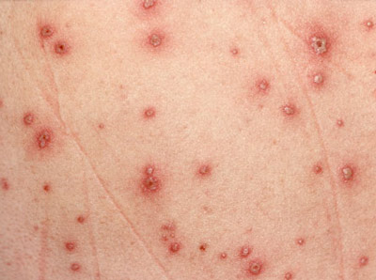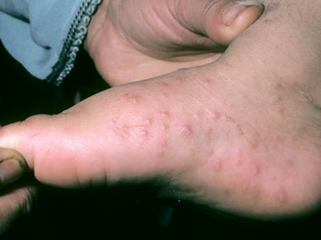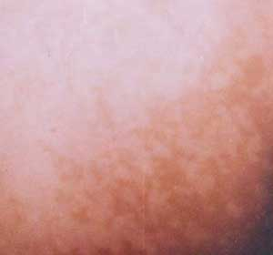***Các bệnh ngoài da thường gặp:***

**Bệnh thủy đậu (đậu mùa)**

**Lang beng (do nấm)**

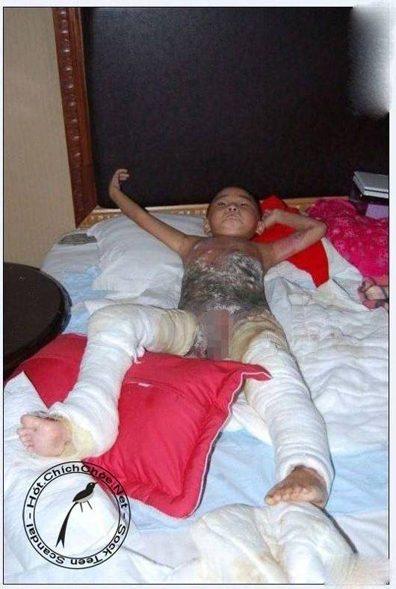**Bệnh tay chân miệng**

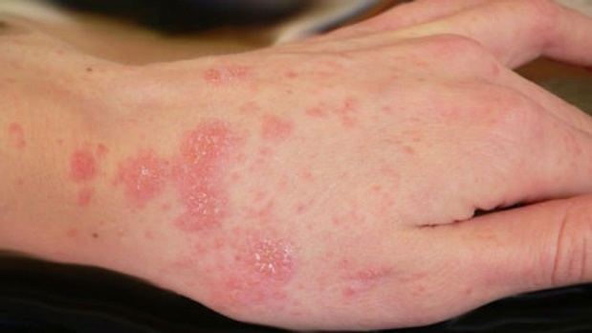

**Bệnh ghẻ (do vi khuẩn) Bỏng (do nhiệt độ, hóa chất)**

***HS quan sát hình liên hệ thực tế điền thông tin vào bảng sau:***

|  |  |  |  |
| --- | --- | --- | --- |
| STT | Bệnh ngoài da | Biểu hiện | Cách phòng chống |
| 1 |  |  |  |
| 2 |  |  |  |
| 3 |  |  |  |
| 4 |  |  |  |
| 5 |  |  |  |

***Bài tập vận dụng:***

1/Hãy ghép cột biện pháp giữ vệ sinh da với cột cơ sở khoa học cho phù hợp:

|  |  |  |
| --- | --- | --- |
| **Biện pháp giữ vệ sinh da** | | **Cơ sở khoa học** |
| Bảo vệ da | 1. Giữ gìn da sạch sẽ.  2. Tránh để da bị xây xát hoặc bị bỏng. | A. Để hạn chế tác nhân gây hại da  B. Hạn chế tác hại của vi sinh vật, nấm gây hại da.  C. Tránh vi khuẩn đột nhập vào cơ thể.  D. Da sạch diệt được 85% vi khuẩn. |
| Phòng chống bệnh ngoài da | 3. Giữ vệ sinh thân thể.  4. Giữ vệ sinh môi trường. |

***1 + ….. 2+…. 3+…. 4+….***

2/ Bạn Hoa có thói quen rửa mặt, chân, tay bằng xà phòng sau khi lao động, đi học về…, tắm giặt thường xuyên. Ngày nghỉ bạn thường tắm nắng lúc 8-9h sáng khoảng 30-45 phút.

1. Em hãy cho biết mục đích việc làm của bạn Hoa?
2. Giải thích cơ sở khoa học của việc làm đó?

**CHƯƠNG IX: THẦN KINH VÀ GIÁC QUAN**

**BÀI 43: GIỚI THIỆU CHUNG VỀ HỆ THẦN KINH**

**I/ Nơron- đơn vị cấu tạo của hệ thần kinh.**

**-** Tế bào thần kinh (nơron) là đơn vị cấu tạo của hệ thần kinh.

*- HS quan sát hình 43.1/SGK và kiến thức đã học ở bài 6 mô tả cấu tạo của nơron.*

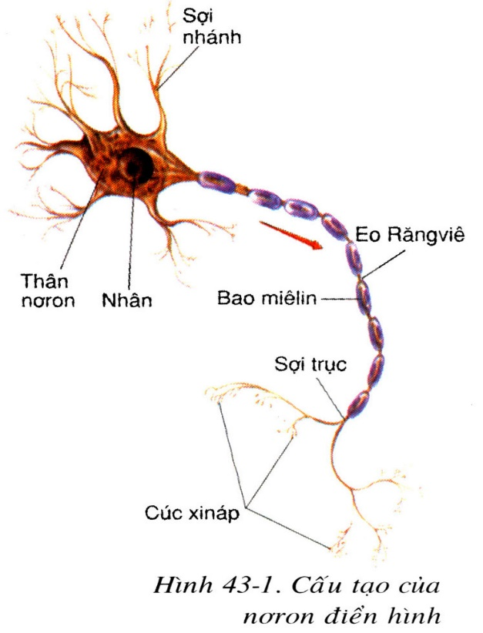**- Cấu tạo của nơron gồm:**

1……………………

2……………………

3……………………

4……………………

=> Chức năng của nơron là…………….và…………………. .

- Căn cứ vào chức năng nơron được chia làm mấy loại? Đó là những loại nào?

………………………………………………………

………………………………………………………

………………………………………………………

**II/ Các bộ phận của hệ thần kinh**

- Có 2 cách để phân chia các bộ phận của hệ thần kinh: theo cấu tạo và theo chức năng.

**1. Cấu tạo:**

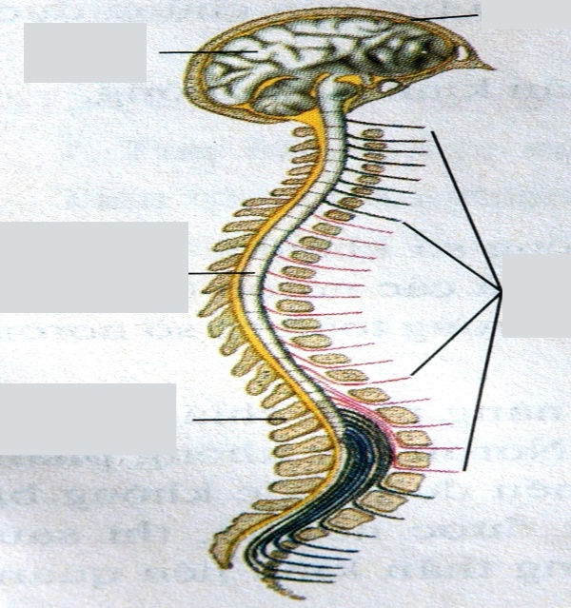 Dựa vào thông tin SGK/ 137 chú thích hình.

Hình 43-2: Hệ thần kinh

*- Dựa vào hình trên em hãy chọn các từ và cụm từ:* ***Não, tuỷ sống, bó sợi cảm giác, bó sợi vận động*** *điền vào chỗ thích hợp ở bài tập sau:*

- Hệ thần kinh gồm bộ phận trung ương và bộ phận ngoại biên.

+ Bộ phận trung ương có não và tuỷ sống được bảo vệ trong các khoang xương và màng não tủy: hộp sọ chứa……………; ………….. nằm trong ống xương sống.

+ Nằm ngoài trung ương thần kinh là bộ phận ngoại biên, có các dây thần kinh do các ……………… và ……………..tạo nên. Thuộc bộ phận ngoại biên còn có các hạch thần kinh.

**2. Chức năng:**

***Dựa vào thông tin SGK/138, hoàn thành bài tập sau:***

……………….. => ……….hoạt động của ……

là hoạt động………….

Hệ thần kinh

………………..=>………..hoạt động của…….. , sinh sản, là hoạt động……………

***Bài tập vận dụng:***

1. Trả lời các câu hỏi cuối bài SGK/ 138***.***
2. *Chất xám trong trung ương thần kinh được cấu tạo từ:*
3. Các thân nơron
4. Các sợi nhánh thần kinh
5. Các thân nơron và các sợi nhánh thần kinh
6. Các sợi nhánh và sợi trục thần kinh
7. *Điều khiển hoạt động của các cơ vân, lưỡi, hầu, thanh quản là do:*
8. Hệ thần kinh vận động (cơ xương).
9. Hệ thần kinh sinh dưỡng.
10. Thân nơron.
11. Sợi trục
12. Bộ phận thần kinh trung ương và bộ phận thần kinh ngoại biên có những điểm gì giống và khác nhau?